# RESUMEN TEMA 3. CONFIGURACIÓN Y ADMINISTRACIÓN DE SERVIDORES DE APLICACIONES.

## 1.- Protección del servidor de aplicaciones.

Un servidor de aplicaciones es, usualmente, un software que proporciona una serie de servicios de aplicación aun número indeterminado de computadoras cliente que acceden a dichos servicios vía web.

Ventaja principal la centralización y disminución de la complejidad en el desarrollo.

Aplicaciones más expuestas a ataques y se pueden clasificar en tres niveles:

* Ataques a la computadora del usuario (cliente).
* Ataques al servidor.
* Ataques al flujo de información que se transmite entre cliente y servidor.

En cada uno de los niveles es necesario garantizar una seguridad mínima para conseguir la seguridad de todo el proceso.

* Usuario: contar con navegadores y plataformas seguras, libres de virus.
* Servidor: tiene que garantizar que los datos son integros y que solo sea distribuida a las personas autorizadas.
* Tránsito de la información: ésta no debe ser leída (confidencialidad), modificada o destruida por terceros, y un canal fiable e ininterrumpido.

Mecanismos de seguridad:

* Autenticación: permite identificar, en todo momento, quién es el usuario que esta accediendo. Métodos:
  + Autenticación básica: solicitud de usuario y clave.
  + Autenticación con certificados.
    - HTTP DIGEST AUTTH (HTTP Autenticación de texto implícita)
    - HTTP NTLM AUTH (HTTP Autentication Microsoft NT Lan Manager)
* Autorización: permite, una vez autenticado, determinar a qué datos y módulos de la aplicación puede acceder el usuario.
* Validación de entradas, ya que se puede manipular el código de validación del lado del cliente.
* Inyección de comandos SQL: técnica para explotar aplicaciones web que no validad la información suministrada por el cliente para generar consultas SQL peligrosas.

Para conseguir aplicaciones web seguras hay que utilizar una serie de mecanismos y herramientas entre las cuales destacamos:

* Deshabilitación de servicios y cuentas no utilizadas.
* Actualización de sistema operativo y aplicaciones (parches).
* Fortaleza en las contraseñas.
* Utilización de Firewalls.
* Back-ups periódicas.
* Análisis periódico de logs.
* Verificación periódica de servicios activos.
* Cifrado del tráfico.
* Establecimiento de políticas de seguridad.

## 2.- Servidor de aplicaciones web Tomcat.

Conocer la arquitectura de tomcat para entender mejor las posibles configuraciones que se pueden aplicar:

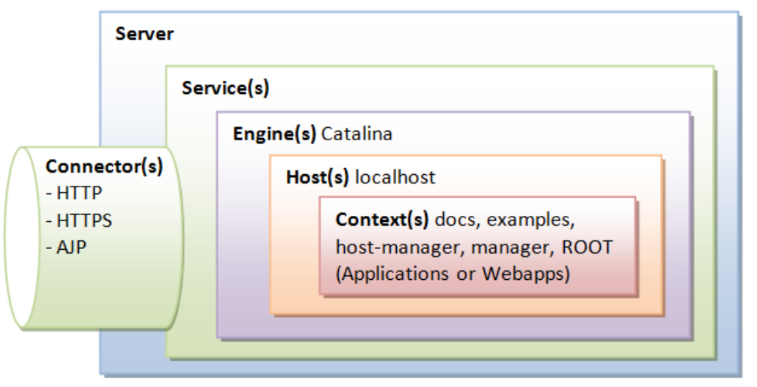

* El servidor es el elemento raíz y contiene uno más servicios, cada uno de ellos con sus propios conectores y motores.
* Los escuchadores están atentos a la aparición de eventos que necesiten ser procesados.
* Los servicios relacionan conectores con motores, un conector se asocia aun puerto TCP para gestionar la comunicación entre el servidor y los clientes.
* Un motor es la instancia que representa el contenedor, puede contener uno o más servidores virtuales (hosts).
* El motor direcciona la petición al servidor virtual dependiendo de su nombre o IP en la cabecera de petición del mensaje HTTP.
* Un realm es una base de datos de usuarios utilizada en el proceso de autenticación.

## 2.1- Creación de una aplicación web.

El servidor de aplicaciones Tomcat cuenta con una serie de ejemplos (servlets, JSP) sirven de ayuda para aprender a realizar las tareas creación y despliegue de app web.

Variables de entorno (/**etc/profile**):

* **JAVA_HOME**: indica los archivos binarios de Java.
* **CATALINA_HOME:** indica la ubicación de los scrips de Tomcat.

CATALINA_HOME=/opt/tomcat

JAVA_HOME=/usr/lib/jvm/java-1.11.0-openjdk-amd64

PATH=$PATH:$JAVA_HOME/bin:$CATALINA_HOME

export PATH JAVA_HOME CATALINA_HOME

Actualizamos:

Source /etc/profile

Creación:

* Apli_Web > index.jsp , WEB-INF > classes, lib
* Index.jsp con el siguiente contenido:

|  |
| --- |
| <html>  <head>  <title>C.F. DESARROLLO DE APLICACIONES WEB</title>  <script language=  "Javascript">  function popup() { alert("U.T. 3: CONFIGURACION Y ADMINISTRACION DE SERVIDORES DE APLIC  </script>  </head>  <body>  <h1 align=center>DESPLIEGUE DE APLICACIONES WEB</h1>  <div align=center>  <form><input type=  "button" value=  "UNIDAD 3" onclick=  "popup()"></form>  </body>  </html> |

Generar el archivo .war.

$ javac -d WEB-INF/classes *.java

$ jar cvf Aplic_Web.war *

Javac compila las clases Java de la aplicación y jar crea el archivo .war.

Vía web [**http://locahost**](http://locahost)**:8080** > Manager , tenemos la opción para desplegar el .war

O también podemos hacer una copia a la carpeta **$CATALINA_HOME/webapps.**

**Luego,** accedemos a <http://ip>-server:8080/Aplic_Web y tenemos la aplicación desplegada.

## 2.2- Descriptor de despliegue de una aplicación web.

El objetivo de las aplicaciones web es que puedan ser desplegadas en diferentes servidores web, manteniendo su funcionalidad y sin ninguna modificación de código.

Los WARs simplemente son archivos Java de una aplicación web con una extensión diferente para diferenciarlos de los comunmente usados JARs.

Antes de la especificación Servlet 2.2 ( llamados motores servlet) no esta estandarizado el despliegue entre contenedores, después de esta versión la portabilidad de código Java dio un pasa más allá.

El método más sencillo para desplegar una aplicación, es copiar a la carpeta **$CATALINA_HOME/webapps.**

**Web.xml** es un fichero descriptor del despliegue, encargado de describir las características de despliegue de la aplicación.

|  |
| --- |
| <?xml version="1.0" encoding="ISO-8859-1"?>  <web-app xmlns=  "http://java.sun.com/xml/ns/j2ee"  xsi=  "http://www.w3.org/2001/XMLSchema-instance"  schemaLocation=  "http://java.sun.com/xml/ns/javaee http://java.sun.com/xml/ns/javaee/web  version=  "2.5">  <display-name>Descriptor Aplicacion Aplic_Web</display-name>  <description>  Mi primer descriptor web.xml.  </description>  </web-app> |

Y crearlo dentro de la carpeta WEB-INF.

Parámetros:

<description>: Descripción de la aplicación.

<display-name>: Nombre corto de la aplicación.

<servlet>: Define los servlets individuales que componen tu aplicación. Incluye sub-

elementos como <servlet-name>, <servlet-class> o <jsp-file>, y opcionalmente <init-

param> para parámetros de inicialización.

<servlet-mapping>: Asocia los servlets con uno o más patrones de URL. Utiliza <servlet-

name> para referenciar un servlet definido y <url-pattern> para especificar el patrón de

URL.

<listener>. Define los listeners de eventos del ciclo de vida de tu aplicación, como los

ServletContextListeners. Utiliza <listener-class> para especificar la clase del listener.

<filter> y <filter-mapping>: Define los filtros que pueden modificar las solicitudes y

respuestas en tu aplicación. <filter> define el filtro y <filter-mapping> asocia el filtro con

un servlet o un patrón de URL.

<welcome-file-list>: Enumera los archivos que Tomcat mostrará como páginas de inicio

por defecto cuando no se especifica un archivo en la URL. Utiliza <welcome-file> para

cada nombre de archivo que desees incluir en la lista.

<context-param>: Define parámetros de contexto que son globales para toda la

aplicación. Incluye un <param-name> y un <param-value>.

<error-page>: Especifica las páginas que deben mostrarse como respuesta a

determinados errores o excepciones. Incluye <error-code> o <exception-type> y

<location> para especificar la página de error.

<session-config>: Configura los parámetros de la sesión, como el tiempo de timeout.

<session-timeout> define el tiempo de inactividad en minutos antes de que la sesión

expire.

<mime-mapping>: Define las asociaciones entre extensiones de archivo y tipos MIME. Usa

<extension> para la extensión del archivo y <mime-type> para el tipo MIME

correspondiente.

<security-constraint>: Define las restricciones de seguridad para áreas específicas de

la aplicación. Incluye sub-elementos como <web-resource-collection>, <auth-constraint>,

y <user-data-constraint>.

<login-config>: Configura el método de autenticación para la aplicación. Puede

especificar, por ejemplo, la autenticación BASIC, FORM, DIGEST o CLIENT-CERT.

<jsp-config>: Proporciona configuración global para los JSPs, como el tamaño del buffer

o la página de error predeterminada.

<env-entry>: Se utiliza para definir variables de entorno para una aplicación web. Usa

<env-entry-name>, <env-entry-value> y <env-entry-type> para definir el nombre, valor y tipo

de la variable de entorno.